IMI HEIMEIER Radiator-Ausgleichsverschraubung für Ventilux mit Rechtsgewinde, DN 15

IMI Hydronic Engineering Deutschland

Eigenschaften

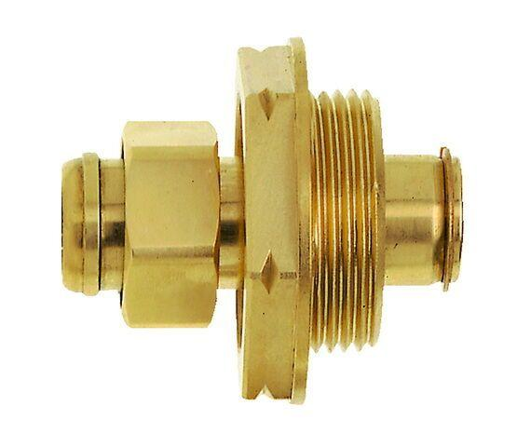

GTIN:

4024052158713

HAN:

2001-02.600

Ausführung

Rutschkupplung

Werkstoff

Messing

Nenndurchmesser DN

DN 15